Техническое задание

Оглавление

Общие требования………………………………………………………………………… 3

Требования к дизайну сайта……………………………………………………………… 4

Требования к функциональности сайта…………………………………………………. 6

Требования к содержимому сайта……………………………………………………….. 7

Согласование и подписи сторон…………………………………………………………. 11

Цель:

Разработать сайт «DownChecker» - сайт для проверки того, упал ли сайт.

Общие требования

Сайт должен быть разработан с использованием технологий .NET Core MVC, сервер Kestrel, шаблонизатор Razor, БД Postgresql или MS SQL, html, css (с библиотекой bootstrap или альтернативной), js с библиотекой jquery. После окончания работ необходимо обеспечить возможность Заказчику самостоятельно вносить изменения (редактировать) в структуру и содержимое сайта.

Требования к дизайну сайта

Дизайн должен быть выдержан в строгих и мягких тонах. Использовать преимущественно бело-голубые оттенки. Дизайн сайта должен быть выполнен с использованием языка HTML и CSS.

Необходимо создать структуру (шаблон) сайта, состоящую из следующих элементов:

1. “шапка” (хедер). В данном блоке необходимо расположить логотип,
2. также блок отображения меню главного меню сайта. Данный блок должен содержать перечень всех основных страниц;
3. Блок для входа зарегистрированных пользователей на сайт;
4. Блок с основным контентом.

На рисунке 1 представлен шаблон сайта.

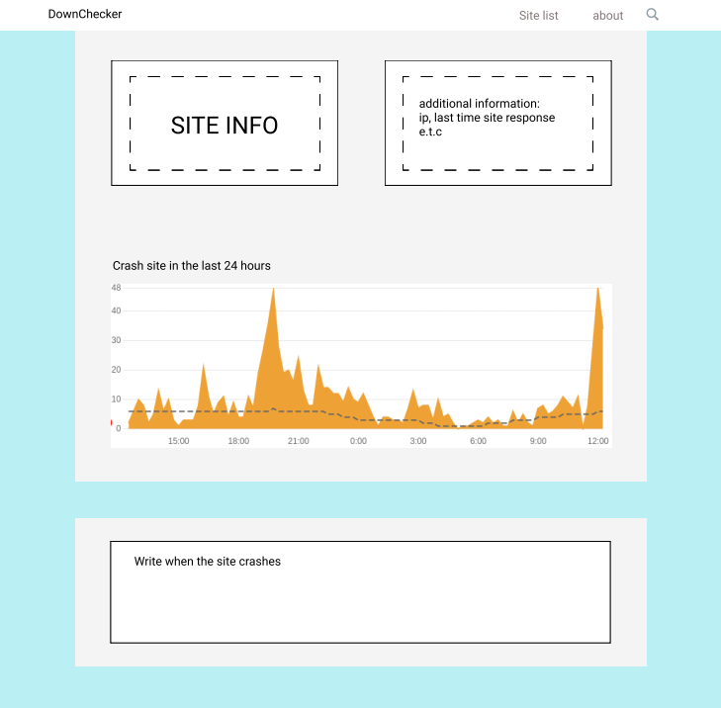

Рисунок 1 – Шаблон информации о некотором ресурсе

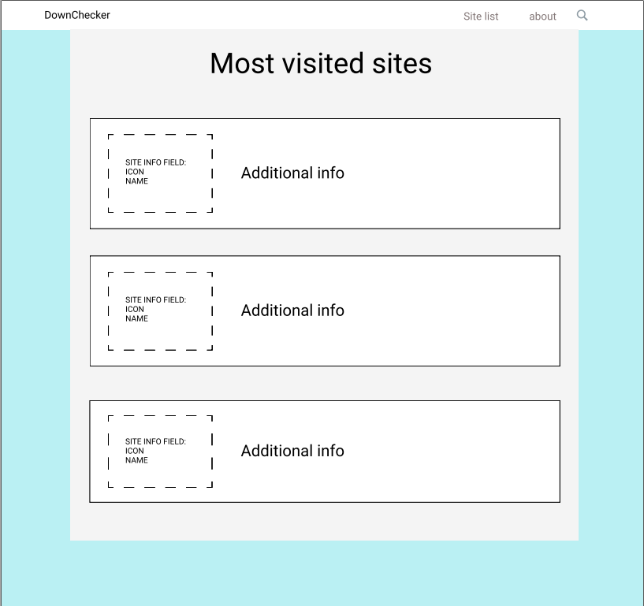

Рисунок 2. Шаблон со списком самых популярных сайтов

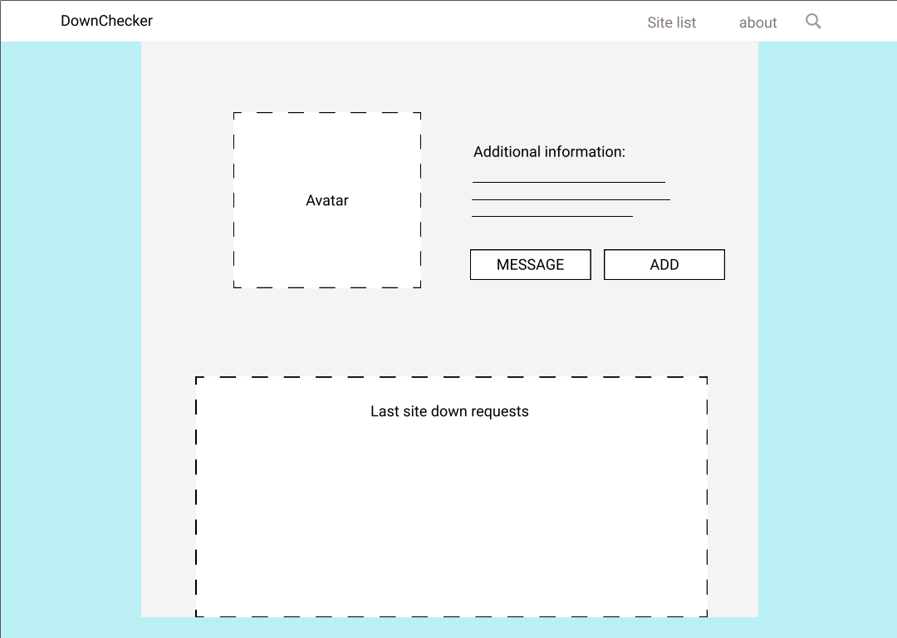

Рисунок 3. Шаблон профиля пользователя

Требования к функциональности сайта

Сайт должен позволять пользователям:

1. осуществлять навигацию по сайту (переход между страницами);
2. выполнять вход на сайт как зарегистрированный пользователь для возможности просмотра конфиденциальной информации и/или добавления/редактирования содержимого сайта (при наличии соответствующих прав доступа).
3. поиск сайтов
4. визуализация изменении доступности выбранного сайта в виде диаграммы
5. просмотр информации, внесение информации,
6. разделение возможностей между анонимным пользователем и зарегистрированным пользователем,
7. сообщения между пользователями/форум/иные способы общения
8. поиск каких-либо сущностей на сайте с возможностью его настройки
9. возможность отправлять пользователям сообщение о падении выбранного сайта.

.

Требования к содержимому сайта

Необходимо создать следующие страницы сайта:

1. главная страница сайта;
2. страница “О нас”;
3. страница “Контакты”;
4. страница “Список популярных ресурсов”;
5. страница “Информация про ресурс”;
6. страница “Добавление ресурса на сайт” (если его нет)
7. страница поиска
8. страница профиля
9. страница входа зарегистрированных пользователей на сайт;
10. страница регистрации новых пользователей
11. 404

Необходимо создать меню навигации по сайту. Меню должно состоять из следующих элементов:

1. Главная страница
2. Политика
3. Список популярных сайтов
4. Профиль
5. Поиск
6. О нас**Детальное описание страниц сайта**

**Страница с информацией о сайте**

На данной странице пользователю дается возможность посмотреть информацию про определенный сайт, а также отправить информацию о сайте на данный момент времени (Но только для авторизованных пользователей).

На странице должны присутствовать блоки информации о сайте, а также график падении сайта за последние 24 часа, он должен выстраиваться на основании отправленных пользователями информации о сайте, при этом проверять информацию посредством проверки самого сайта (сначала через 1 минуту, потом 5 , 10, 30, 1 час, 2 часа и т. д.)



**Список популярных ресурсов**



Здесь храниться информация о списке популярных сайтов.

**Профиль**



Здесь храниться информация о пользователи: аватарка, основная и доплнительная инормация, внизу список отсортированных по времени запросов от пользователя.

**Страница “О нас”**

На данной странице необходимо разместить краткую информацию о сайте. Необходимая информация будет предоставлена дополнительно.

**Страница “Контакты”**

На данной странице необходимо разместить контактную информацию. Контактная информация будет представлена дополнительно. Форма для связи.

**Страница входа на сайт**

На данной странице необходимо обеспечить возможность зарегистрированным пользователям заходить на сайт. После входа пользователя на сайт, ему должны назначаться соответствующие права на доступ к определенной информации.

**Страница регистрации нового пользователя**

На данной странице необходимо обеспечить возможность регистрации пользователей на сайте. После регистрации пользователя на сайте, ему должны назначаться соответствующие права на доступ к определенной информации.

Согласование и подписи сторон

Техническое задание согласованно и принято в разработку.

**От  Исполнителя:**                **От Заказчика:**

_______________ (_________________)       _______________ (___________________)

           (Подпись)                  (Подпись)

Группа лиц: Ахматов М.М.  
 Миргаязов Д.А.  
 Баев Д.Р. Мухутдинов Т.А.